Консультации для родителей
Подготовила: Павлова Л.В.
воспитатель
«Веселая математика дома»

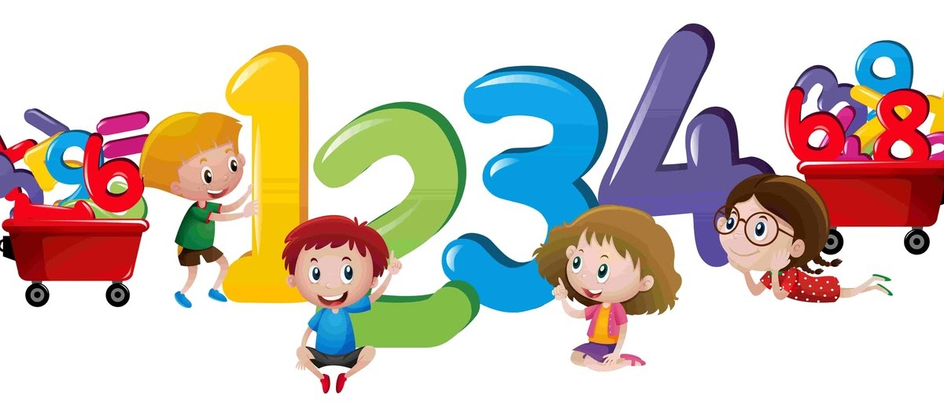
Неоценимую помощь в овладении ребенком – дошкольником элементарных математических представлений уже с 3 лет могут оказать родители. И только совместная работа детского сада и семьи может обеспечить успехи ребенка в усвоении данного раздела программы дошкольного образовательного учреждения. Домашняя обстановка способствует раскрепощению ребенка и он усваивает учебный материал в индивидуальном для себя темпе, закрепляет знания, полученные в детском саду. Родители в свою очередь узнают многое о своем ребенке. Поэтому можно порекомендовать некоторые математические игры и упражнения для проведения их в кругу семьи. Указанные игры доступны для ребенка младшего дошкольного возраста и не требуют длительной подготовки, изготовления сложного дидактического материала.
1. Математическая игра «Подбери колеса к вагончикам»
Цель игры: обучение различению и называнию геометрических фигур, установление соответствия между группами фигур, счет до 5.
Ход игры: ребенку предлагается подобрать соответствующие колеса - к синему вагончику красные колеса, а к красному – синие колеса. Затем необходимо посчитать колеса слева направо у каждого вагончика отдельно (вагоны и колеса можно вырезать из цветного картона за 5-10 минут).
2. Математическая игра «Составь цветок»
Цель игры: научить составлять силуэт цветка из одинаковых по форме геометрических фигур, группируя их.
Ход игры: взрослый предлагает ребенку составить цветок для мамы или бабушки к празднику из геометрических фигур. При этом объясняет, что серединка цветка – круг, а лепестки – треугольники или круги. Ребенку предоставляется на выбор собрать цветок с треугольными и ли круглыми лепестками. Таким образом можно закрепить названия геометрических фигур в игре, предлагая ребенку показать нужную фигуру.
3. Игра- упражнение «Назови похожий предмет»
Цель игры: развитие зрительного внимания, наблюдательности и связной речи.
Ход игры: взрослый просит ребенка назвать предметы, похожие на разные геометрические фигуры, например, «Найди, что похоже на квадрат» или найди все
круглые предметы… В такую игру легко можно играть в путешествии или по пути домой.
4. «Собери бусы»
Цель игры: развивать восприятие цвета, размера; умение обобщать и концентрировать внимание; речь.
Ход игры: для последовательностей можно использовать конструктор «Лего», фигуры, вырезанные из бумаги (но мне больше нравятся фигуры из кухонных целлюлозных салфеток – с ними удобнее работать), любые другие предметы.
Конечно, в этом возрасте последовательность должна быть очень простой, а задание для ребенка должно состоять в том, чтобы выложить один-два кирпичика в ее продолжение. Примеры последовательностей (ребенок должен продолжить логический ряд -дострой дорожку "правильными кирпичиками"):
5. Математическая игра «Что стоит у нас в квартире»
Цель игры: развивать умение ориентироваться в пространстве; логическое мышление, творческое воображение; связную речь, самоконтроль
развитие зрительного внимания, наблюдательности и связной речи.
Ход игры: предварительно нужно рассмотреть последовательно интерьер комнаты, квартиры. Затем можно попросить ребенка рассказать, что находится в каждой комнате. Если он затрудняется или называет не все предметы, помогите ему наводящими вопросами.
Хотелось бы напомнить Вам, уважаемые родители, о необходимости поддерживать инициативу ребенка и находить 10-15 минут ежедневно для совместной игровой деятельности. Необходимо постоянно оценивать успехи ребенка, а при неудачах одобряйте его усилия и стремления. Важно привить ребёнку веру в свои силы. Хвалите его, ни в коем случае не ругайте за допущенные ошибки, а только показывайте, как их исправить, как улучшить результат, поощряйте поиск решения. Дети эмоционально отзывчивы, поэтому если Вы сейчас не настроены на игру, то лучше отложите занятие. Игровое общение должно быть интересным для всех участников игры.
Играйте с ребенком с удовольствием!

Консультация для родителей
Подготовила: Павлова Л.В.
воспитатель

«Математические игры в домашних условиях»
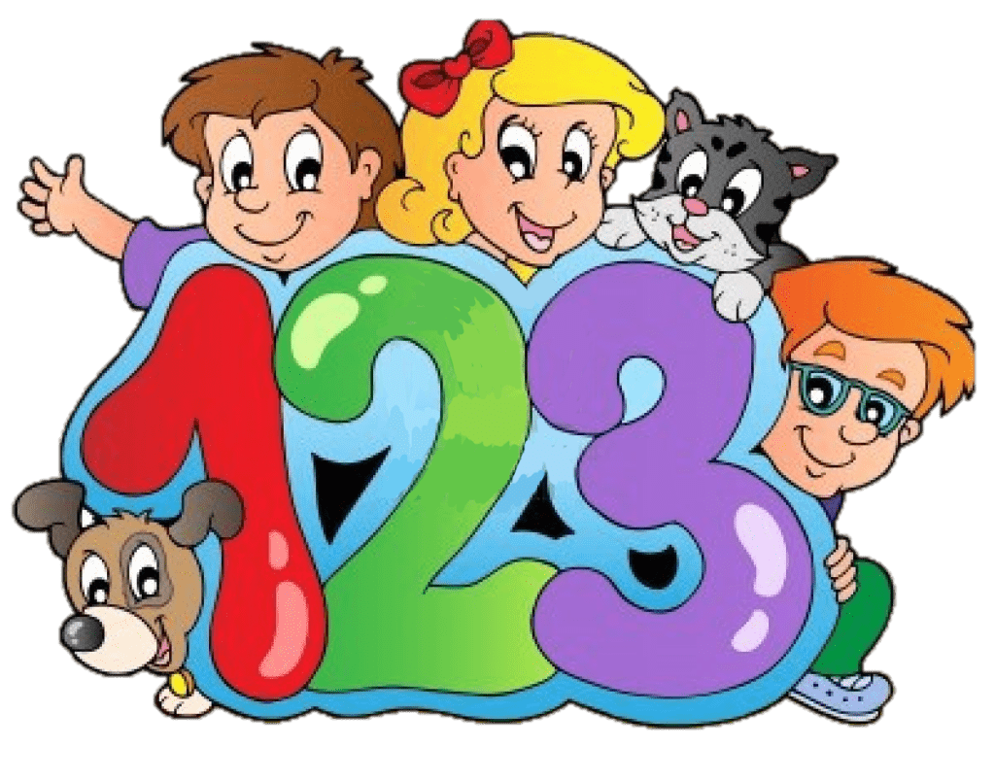

Как играть с детьми в математические игры в домашних условиях вместе всей семьёй. Давайте еще дома поиграть со своими детьми – это будет и полезно и увлекательно. Тем более, что сейчас разработаны методики, позволяющие учебу превратить в увлекательное занятие.
Несколько игр, которые помогут детям научиться ориентироваться в мире цифр, а также производить с ними элементарные математические действия.
Игра «Спрятанные цифры»
Данная игра научит ребенка различать цифры, запоминать их написание, а также ориентироваться в несложном подсчете.
Играть в нее чрезвычайно просто: необходимо на предложенной картинке отыскать спрятанные цифры и разложить в соответствующие клетки. Если на первых порах этот поиск займет у Вашего ребенка более долгое время, то после нескольких тренировок он будет прекрасно ориентироваться в числах, что, несомненно, облегчит ему жизнь в школе на настоящих уроках математики.
Игра «Веселый поезд»
Поможет даже маленьким деткам научиться считать. На специальный макет – смешной паровозик, необходимо погрузить груз, ромашки. Но, только погрузив необходимое количество, поезд сможет двигаться – для этого в игре используется семафор. Вашему ребенку будет очень интересно это занятие, и кроме того, что он научится считать без особых хлопот, игра будет мотивировать развитие повышенного внимания и заставит ребенка сосредоточиться.
Арифметические задачи в пределах 10
В этой игре основное задание – научиться хорошо считать, для упрощения задания малышам дается подсказка – в виде звездочек, подсчитав которые, малыш узнает верный ответ. Таким образом, идет привязка количества предметов к принятому обозначению этого числа в цифрах. В качестве награды – мультик, для детей это прекрасная мотивация.
Игра «От 1 до 10»
Учит не только считать, ориентироваться в цифрах, но также и поможет ребенку научиться быть терпеливым. На тренажере расположена несложная таблица с указанием цифр, а также разбросанные по всему полю ромашки. Юному математику нужно будет необходимое число предметов разложить по ячейкам. Внимание, терпение, запоминание написания цифр плюс элементарный подсчет – вот на что направлена данная игра.

Игра «Дополни до 10»
Поможет детям сориентироваться в таком действии, как вычитание. На яркой картинке представлена забавная героиня – курица с яйцами, на которых написаны цифры. Помогите своему ребенку дополнить все варианты до числа 10, и в дальнейшем он будет щелкать все задачки как орешки.

